|  |  |
| --- | --- |
|  | |
| ΤΟΠΙΚΟ ΠΡΟΓΡΑΜΜΑ CLLD/LEADER  2014-2020  Διατοπικό Σχέδιο Συνεργασίας  «Γεύσεις Ελλήνων Εκλεκτές ΙΙ:  Ελληνικός Γαστρονομικός Πολιτισμός» | |
| ΕΡΓΑΣΤΗΡΙΟ  Διασύνδεση γνώσης και παραγωγής, εκπαίδευση και μεταφορά γνώσης-Εξαιρετικό Παρθένο Ελαιόλαδο | Σάββατο  11 Ιανουαρίου 2025, ώρα 18:30  Κτίριο «ΚΛΑΠΑ»  Κορώνη |

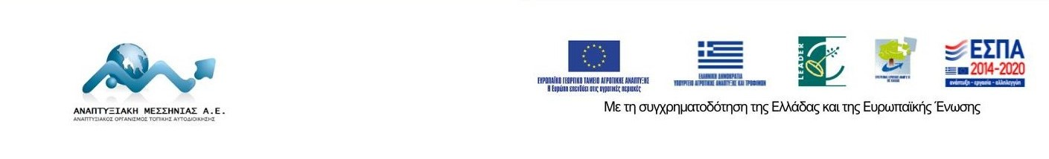



 

ΕΡΓΑΣΤΗΡΙΟ

«Διασύνδεση γνώσης και παραγωγής, εκπαίδευση και μεταφορά γνώσης-Εξαιρετικό Παρθένο Ελαιόλαδο»

στο πλαίσιο του διατοπικού σχεδίου συνεργασίας

«Γεύσεις Ελλήνων Εκλεκτές ΙΙ: Ελληνικός Γαστρονομικός Πολιτισμός»

|  |  |
| --- | --- |
| **Σάββατο 11 Ιανουαρίου 2025** | |
| **18:30– 18:50** | **Υποδοχή- εγγραφή-καλωσόρισμα συμμετεχόντων** |
| **18:50 – 19:00** | ***Διατοπικό Σχέδιο Συνεργασίας Γεύσεις Ελλήνων Εκλεκτές ΙΙ***  *κ. Αναστάσιος Σαρδέλης, Πρόεδρος Αναπτυξιακής Μεσσηνίας ΑΕ Α.ΟΤΑ* |
| **19:00 – 19:30** | ***Το εξαιρετικό παρθένο ελαιόλαδο ως μοχλός ανάπτυξης της μεσογειακής διατροφής***  *Ιωάννης Καρβέλας, Σύμβουλος Επιχειρήσεων Ελαιολάδου, Διευθυντής PARATUS Europe* |
| **19:30 – 20:00** | **Τα οργανοληπτικά χαρακτηριστικά των διαφορετικών ποικιλιών ελαιολάδου και πώς αυτά συνδέονται με την γαστρονομία**  *Κωνσταντίνα Μπουγιέση, Τεχνολόγος Τροφίμων, Πτυχιούχος Πανεπιστημίου Χαέν (Ισπανία) στη γευσιγνωσία ελαιολάδου, μέλος της ομάδας γευσιγνωσίας ελαιολάδου του Εργαστηρίου γευσιγνωσίας ελαιολάδου, Πανεπιστήμιο Πελοποννήσου* |
| **20:00 – 20:20** | ***Καλλιέργεια ελιάς ώστε να εκμεταλλευόμαστε τα χαρακτηριστικά κάθε ποικιλίας***  *Λάζαρος Κουροκεχαγιάς, Γεωπόνος* |
| **20:20 – 20:45** | ***Η εμπειρία μέσα από την εφαρμογή ορθών πρακτικών από το χωράφι ως το πιάτο***  *Αλέξης Καράμπελας, Παραγωγός, ιδιοκτήτης ελαιουργείου, τυποποιητής και διοργανωτής γευσιγνωσιών ελαιολάδου και τοπικής γαστρονομίας.* |
| **20:45-21:00** | **Συζήτηση-Παρεμβάσεις**  **Λήξη εργαστηρίου** |



